Jueves
12
de Noviembre

Cuarto de Primaria
Lengua Materna

¡Hagamos un croquis!

Aprendizaje esperado: Describe trayectos a partir de la información que aparece en los croquis.

Énfasis: Representación de trayecto en un croquis.

¿Qué vamos a aprender?

En sesiones anteriores has estado trabajando con algunos croquis. Has aprendido a leer e interpretar referencias, como nombres de calles, abreviaturas y símbolos.

Hoy harás un croquis para que aprendas también a hacerlos, en caso de que los necesites.

En tu libro de Español, podrás estudiar este tema, de la página 28 a 35.
https://libros.conaliteg.gob.mx/20/P4ESA.htm?#page/28

Si no lo tienes a la mano, no te preocupes, puedes investigar en otros libros que tengas en casa, o en Internet, para saber más.

¿Qué hacemos?

Realiza las siguientes actividades.

- Información necesaria para hacer un croquis.

Hacer croquis es algo sencillo si se utilizan las referencias correctas. Los croquis ayudan a trazar rutas para ir de un lugar a otro. Ya sea que quieras identificar el camino más rápido o el más seguro.

Para aprender a hacer un croquis, se tomará la siguiente situación del personaje Mario Neta y el diálogo que tiene con su maestra y su amigo Aníbal.

Mario Neta comenta que quiere enseñarle a su mejor amigo a ir de su casa a la suya:

—Maestra: Dinos, Mario Neta, ¿dónde vives?

—Mario Neta: vivo en el barrio de Netatitlán…

—Maestra: No lo conozco… Será necesario que me ayudes con unas referencias.

—Mario Neta: Mmmmhhh… ¿Referencias? ¿Como cuáles?

—Aníbal: Creo que podría ser algo que sea muy fácil de identificar… Tal vez una calle muy transitada, un edificio grande o tal vez una plaza, ¿verdad maestra?

—Maestra: Sí, algo que tanto tú como tu amigo puedan reconocer fácilmente.

—Mario Neta: Pues yo vivo frente al Palacio Municipal. Ese lo conocen todos.

—Maestra: ¡Muy bien! Ese es un excelente punto de referencia. Pero antes dinos, de tu casa hacia la casa de tu amigo, ¿hay que ir hacia el sur o hacia el norte?

—Mario Neta: Hacia el sur… ¿Por qué?

—Maestra: Para poder aprovechar el espacio donde vayas a hacer tu croquis, puede ser en una hoja de cuaderno.

—Aníbal: Pero entonces también hay que saber si se va a ir al este o al oeste, ¿no es cierto?

—Maestra: Así es. Eso nos va a ayudar a definir un área para trazar nuestro croquis.

—Mario Neta: Pues de mi casa a casa de mi amigo, hay que ir hacia el sur, pero también hacia el este.

—Maestra: Perfecto, entonces vamos a empezar por dibujar el Palacio Municipal en la esquina superior izquierda, para tener espacio hacia el sur, o sea hacia abajo, y hacia el este, o sea hacia la derecha, para poder trazar.

—Maestra: Palacio Municipal… Ahora vamos a trazar una Rosa de los vientos, que nos servirá para ubicar las direcciones en nuestro croquis. ¿Te acuerdas que es la Rosa de los vientos?

—Aníbal: Sí, en un símbolo que marca las cuatro direcciones: norte, sur, este y oeste, esto también lo vimos en Geografía.

—Maestra: ¡Exactamente! Vamos a dibujar una muy sencilla en el extremo inferior izquierdo, que es donde nos va a quedar espacio.

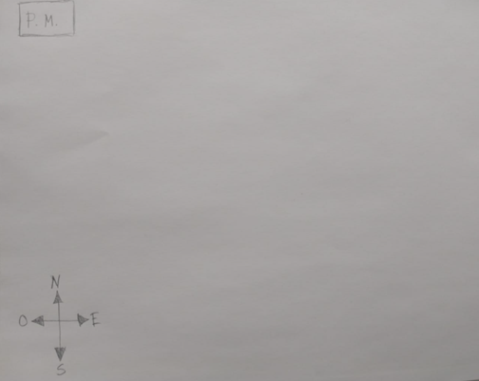

—Aníbal: Ya veo, sólo es una cruz con las direcciones. No tiene que ser más elaborada.

—Maestra: No, con esto es suficiente. Pero explícanos, Mario Neta, ¿dónde exactamente vives? Nos dijiste que, frente al Palacio Municipal, ¿pero en qué parte?

—Mario Neta: Pues justo frente al Palacio, cruzando la Avenida de los Títeres.

—Maestra: Muy bien, esa es una buena referencia. La Avenida de los Títeres, ¿está al sur o al este del Palacio Municipal?

—Mario Neta: Al sur… O, así visto, abajo… Esa avenida es muy grande y corre de este a oeste, o sea, de izquierda a derecha, en ambos sentidos, por todo el barrio de Netatitlán.

—Maestra: Entonces tendríamos que dibujar algo así, ¿cierto?

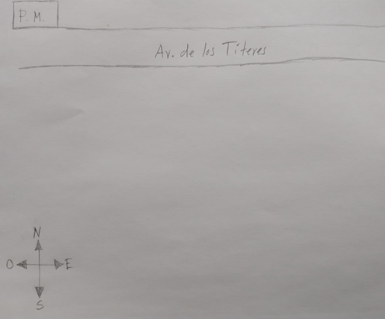

—Aníbal: Está utilizando la abreviatura de Avenida, ¿verdad maestra?

—Maestra: ¡Exactamente! Dime, Mario Neta, ¿sería algo como esto?

—Mario Neta: Sí, y mi casa está enfrentito. Cruzando la Avenida de los Títeres.

—Maestra: Vamos a ver, supongo entonces que sería algo así…

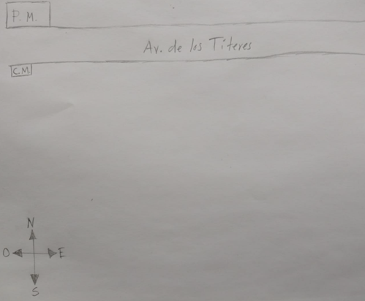

—Aníbal: ¿Qué es C.M.?

—Maestra: Casa de Mario…

—Mario Neta: Bueno, en realidad mi casa es más pequeña en comparación al tamaño del Palacio Municipal.

—Maestra: Sí, eso debe ser cierto. Recuerda que no estamos haciendo un mapa a escala. En los croquis, no es necesario que las proporciones sean exactas. Basta con que nos demos una idea del tamaño de las cosas, las calles o avenidas.

—Mario Neta: ¡Ah, bueno!, entonces está bien. Pero tengo una duda…

—Mario Neta: ¿Por qué estamos empezando desde mi casa? Es mi amigo quien tiene que ir a mi casa, no yo a la de él…

—Aníbal: Sí, es cierto. ¿No lo estamos haciendo mal?

—Maestra: Excelente pregunta muchachos…

—Aníbal: Creo que lo estamos haciendo al revés, ¿no maestra?

—Maestra: El trayecto que tendría que recorrer tu amigo desde su casa a la tuya, ¿no sería el mismo que tendrías que recorrer tú desde la tuya a la de él?

—Mario Neta: Mmmhhh… Pues sí, es cierto, sería el mismo.

—Maestra: Si la ruta es la misma para ir y venir, entonces no importa que empecemos a trazar el croquis desde tu casa... al trazar un croquis, a veces es más práctico comenzar a dibujar desde el lugar al que se quiere llegar, especialmente si nosotros nos encontramos ahí. Ustedes valorarán qué les resulta más sencillo cuando hagan sus propios croquis.

—Aníbal: Ya entendí. Es cierto, así sería más fácil en este caso.

—Maestra: Ahora dinos, Mario Neta, ¿hacia dónde habría que dirigirse?

—Mario Neta: Pues hay que caminar hacia el este, o sea hacia la derecha, hasta la Avenida del Titiritero.

—Maestra: ¿Hay que atravesar calles para llegar a la Avenida del Titiritero?

—Mario Neta: Sí, son dos calles.

—Maestra: ¿Cómo se llaman?

—Mario Neta: No me acuerdo cómo se llaman… Creo que ya no vamos a poder hacer el croquis, ¿verdad?

—Maestra: ¡Claro que vamos a poder! Tampoco es necesario que recuerdes el nombre de todas las calles. Pero piensa, ¿hay algo que podamos usar como referencia? ¿Son calles largas o cortas?

—Mario Neta: Pues son cortas. En la esquina de la primera está la papelería “El Guante”. Ahí es donde siempre me compra mi mamá las cosas para la escuela.

—Aníbal: Esa papelería nos puede servir como referencia, ¿verdad maestra?

—Maestra: Así es…

—Mario Neta: Y a la mitad de la segunda calle hay una caseta de teléfono. Me acuerdo muy bien… La que sigue ya es Avenida del Titiritero.

—Maestra: ¡Excelente! esas son dos buenas referencias. Vamos a ver: Son calles cortas, en la esquina de la primera está una papelería, a mitad de la segunda hay un teléfono y la que sigue es la avenida... ¿Está bien así Mario Neta?

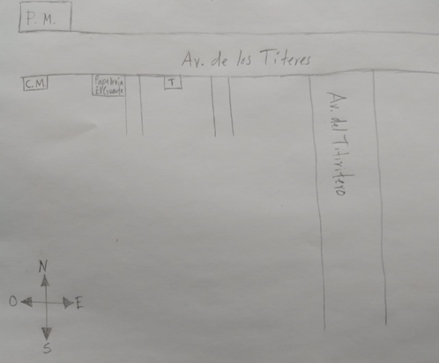

—Mario Neta: ¡Sí, así está bien! En la Avenida del Titiritero hay que dar vuelta a la derecha. Y luego hay que bajar hacia el sur hasta la Plaza de los Hilos.

—Aníbal: Maestra, ¿qué es esa <T> a la mitad de la segunda calle?

—Maestra: Es la señal de que ahí hay un teléfono. Pero dime, Mario Neta, ¿también hay que cruzar calles o es una avenida larga?

—Mario Neta: Son calles un poquito más largas que las de la Avenida de los Títeres, pero tampoco me acuerdo de sus nombres.

—Maestra: No te preocupes. Piensa mejor en alguna otra referencia.

—Mario Neta: A mitad de la primera calle hay una verdulería. Ahí mi mamá siempre compra frutas y verduras. Luego, casi al final de la segunda calle, está la Veterinaria, ahí llevamos a mi perro Titino por sus vacunas. Y toda la siguiente calle la ocupa la Plaza de los Hilos.

—Maestra: ¿Es una plaza comercial?

—Mario Neta: No, es como un parque. Hay juegos y un quiosco y una fuente y muchos árboles.

—Maestra: Ya entiendo… Vamos a ver: Tenemos la verdulería… La veterinaria… Y la plaza… ¿Está bien así Mario Neta?

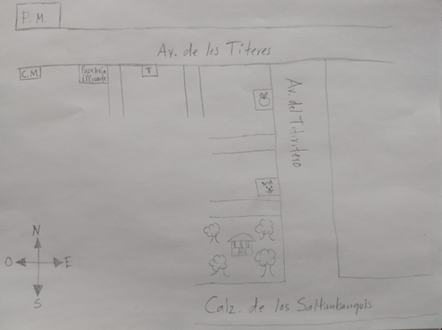

—Aníbal: Ese cuadro que tiene una manzana es la verdulería, ¿verdad maestra?

—Maestra: Así es…

—Aníbal: Y el otro que tiene cara de perro o de gato es la veterinaria, ¿no es cierto?

—Maestra: ¡Exactamente…!

—Aníbal: Pero lo otro no sé qué es…

—Mario Neta: Es la Plaza de los Hilos…

—Maestra: Tal vez no son los mejores dibujos, pero traté de representar, en el espacio de toda esa calle, algunos de los elementos que Mario Neta nos mencionó…

—Mario Neta: Sí, ese es el quiosco y también hay árboles. No están realmente acomodados así ni son ese tipo de árboles, pero se entiende que esa es la plaza.

—Aníbal: ¡Ah!, ¡muy bien! Esos dibujos sirven para simbolizar la plaza, igual que los dibujos de la manzana y el perro para la verdulería y la veterinaria.

—Mario Neta: La que está ahí se llama Calzada de los Saltimbanquis… Es casi tan grande como la Avenida de los Títeres y la Avenida del Titiritero. Y en ella hay que dar vuelta hacia el este. Mi amigo vive en esa Calzada, a un ladito de nuestra escuela.

—Maestra: ¿Ah sí? A ver, vamos por partes. En la Calzada de los Saltimbanquis hay que dar vuelta hacia el este, ¿verdad? O sea, visto de frente, hacia la derecha. ¿Y luego?

—Aníbal: Yo tengo una duda, ¿por qué dice que hay que dar vuelta a la derecha? Quien viniera caminando desde la Avenida de los Títeres, tendría que dar vuelta a su izquierda.

—Maestra: ¡Excelente observación! Las vueltas y giros se marcan según la perspectiva. Si se dan cuenta, aún no hemos trazado flechas. Son las flechas las que nos van a indicar hacia dónde debemos ir, desde nuestro punto de partida. Los giros que hemos comentado, los definimos estando de frente al croquis. Pero esto va a cambiar cuando tracemos la ruta desde el punto de origen hacia el punto de destino.

—Aníbal: Ya veo… Es que eso me estaba confundiendo.

—Mario Neta: A mí también.

—Maestra: ¡Sí!, ¡qué bueno que se dieron cuenta! y que lo mencionaron. Pero verán que cuando tracemos las flechas les va a quedar más claro…

—Maestra: Pero sígueme diciendo, Mario Neta, en la Calzada de los Saltimbanquis hay que ir hacia el este, ¿y luego?

—Mario Neta: En la primera esquina vive mi amigo. Nuestra escuela, Ministro Carvajal, está a mitad de la calzada.

—Maestra: Muy bien, la escuela está a mitad de la calzada. ¿En qué parte, arriba o abajo?

—Mario Neta: Arriba.

—Maestra: ¿Y la casa de tu amigo?

—Mario Neta: Igual, pero en la esquina.

—Maestra: Veamos, la escuela a la mitad y en la esquina la casa de tu amigo… ¿Está bien así?

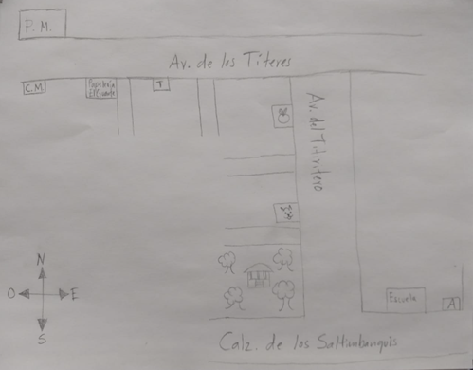

—Mario Neta: Sí, así está bien.

—Maestra: Bueno, pues entonces ya podemos trazar las flechas que nos van a indicar la ruta de la casa de tu amigo a tu casa.

—Aníbal: La <A> simboliza la casa de su amigo, ¿verdad?

—Maestra: Sí, así es. ¿Te gustaría trazar la ruta?

—Aníbal: ¡Claro!

—Maestra: A ver, enséñanos el camino a seguir. Y tú, Mario Neta, dinos si está bien, por favor.

—Mario Neta: ¡Sí!

—Aníbal: Muy bien. El amigo de Mario Neta saldrá de su casa y caminará sobre la Calzada de los Saltimbanquis hacia Avenida del Titiritero. Ahí va a cruzar para luego dar vuelta a la derecha y caminar sobre esta avenida hacia el norte, con dirección a Avenida de los Títeres.

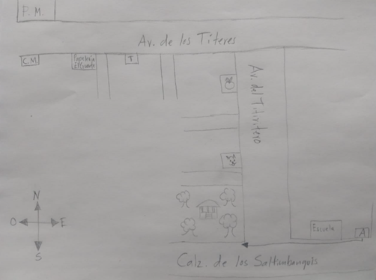

—Maestra: Sí, así es. ¿Tú qué opinas Mario Neta?

—Mario Neta: Me parece bien.

—Aníbal: ¡Qué bueno! Entonces vamos a seguir.

—Maestra: Espera, antes de que sigas, tengo una pregunta. ¿Por qué haces que cruce Avenida del Titiritero? ¿No podría avanzar por esta avenida hacia el norte desde el lado de su casa?

—Aníbal: Sí podría, pero creo que del otro lado de la avenida podría ver con más facilidad las referencias.

—Maestra: ¡Exactamente! muy bien observado. Todas nuestras referencias están del lado oeste del croquis. Por eso es mejor que el amigo de Mario Neta se cruce, para poder verlas.

—Aníbal: Entonces, sobre Avenida del Titiritero, va a pasar por la Plaza de los Hilos, luego cruzará una calle y ahí va a ver la veterinaria. Seguirá avanzando, cruzará la otra calle y va a ver la verdulería. En la esquina va a topar con Avenida de los Títeres. ¿Vamos bien, Mario Neta?

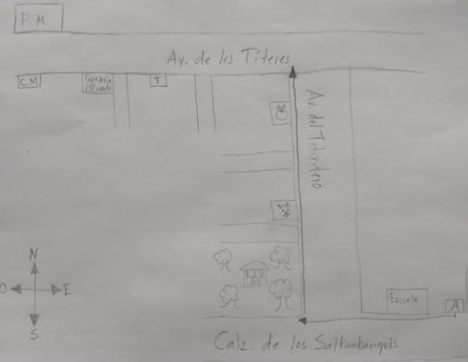

—Mario Neta: Sí, ese es el camino.

—Maestra: Vas muy bien.

—Aníbal: Ya casi llegamos. Aquí el amigo de Mario Neta debe dar vuelta a la izquierda, al oeste, y caminar hacia el Palacio Municipal. Va a cruzar una calle y en la que sigue, a la mitad, va a ver un teléfono. Va a cruzar y en la esquina de la siguiente calle, va a ver la Papelería “El Guante”. Seguirá avanzando y, en la esquina, ya está la casa de Mario Neta. Enfrente, al otro lado de la Avenida de los Títeres, está el Palacio Municipal. ¿Lo hice bien?

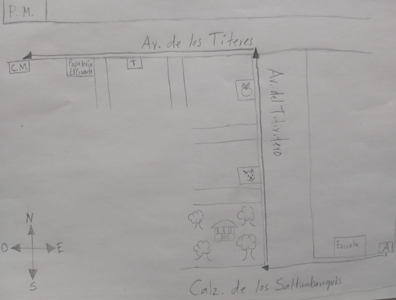

—Mario Neta: ¡Muy bien! ¡Ese es el camino!

—Maestra: ¡Perfecto! ¡Lo lograste!

—Mario Neta: ¡Qué bien quedó! Con este croquis no se puede perder. También se lo voy a mandar por correo electrónico, para que lo tenga.

—Maestra: ¡Perfecto!

¿Te pareció sencillo trazar croquis usando referencias, símbolos, nombres y flechas?

El día de hoy aprendiste a trazar y seguir un croquis usando todos los recursos que has trabajado los últimos días: referencias, símbolos, nombres, abreviaturas, la Rosa de los vientos, flechas…

El Reto de Hoy:

Realiza la siguiente actividad:

Dibuja un croquis para que, cuando termine la pandemia, te visite la persona que más quieras ver. Puede ser tu abuelita, tu mejor amigo, tus primas, algún tío…

Haz el croquis como se hizo el de Mario Neta y mándalo a esa persona que quieres ver. Pide ayuda a tu mamá o papá.

Platica con tu familia lo que aprendiste, seguro les parecerá interesante y podrán decirte algo más.

¡Buen trabajo!

Gracias por tu esfuerzo.

Para saber más:
Lecturas
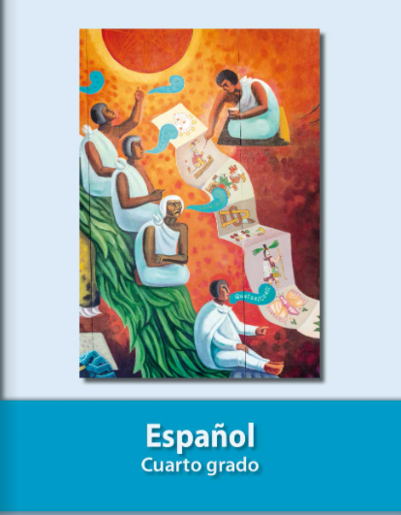
https://libros.conaliteg.gob.mx/20/P4ESA.htm

